**AER8375 – Mini rapport 4**

**Question 1 :**

L’intégration basée sur le temps est utilisée lorsque les forces varient dans le temps. Par exemple, lorsque les renverseurs de poussée sont déployés. De très petits incréments de temps sont nécessaire pour avoir une précision raisonnable (fractions de secondes).

L’intégration basée sur la vitesse est utilisée lorsque les forces ne varient pas dans le temps ou lorsque l’équilibre est atteint. Dans ce cas, les incréments peuvent être plus grands, et les forces sont évaluées à la vitesse quadratique moyenne (RMS).

**Question 2 :**

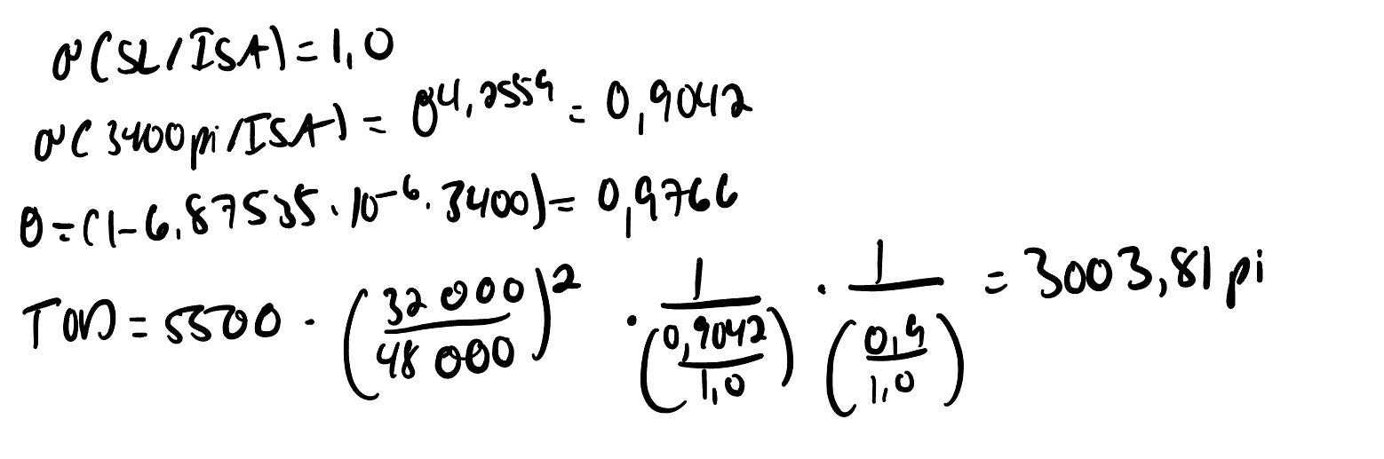

Le 0.9 représente le pourcentage de poussée utilisé dans le cas du décollage à 32 000lb et 3400 pieds.

**Question 3 :**

V1 représente la vitesse maximale à laquelle le pilote peut arrêter le décollage si un moteur fait défaillance. Si cette vitesse est dépassée, le pilote est obligé de poursuivre le décollage malgré la défaillance du moteur. Ainsi, plus V1 augmente plus la distance ASD va augmenter, car la décélération de l’avion devra être plus grande puisque la vitesse limite atteinte avant de commencer le freinage est plus grande. Le contraire peut être dit pour la distance de décollage OEI. En effet, plus V1 augmente, plus la vitesse à partir de laquelle le pilote est obligé de poursuivre le décollage avec un moteur en panne augmente. Or, comme l’accélération avec un moteur en panne est plus faible, passer de la vitesse V1 à la vitesse de décollage est plus long. Si on prend l’exemple de 1’avion 1 qui perd un moteur a une vitesse de 50 nœuds, qui est la vitesse V1 et l’avion 2 identique qui lui perd son moteur à 70 nœuds, qui est la vitesse V1. Sachant que les deux avions ont la même vitesse de décollage, l’avion 1 aura une distance de décollage OEI beaucoup plus grande puisque celui lui prendra plus de temps pour atteindre la vitesse de décollage avec 1 seul moteur (parcourant ainsi une plus grande distance), comparativement à l’avion 2 qui sera déjà 20 nœuds plus rapide et pour laquelle l’écart avec la vitesse de décollage sera moins grand (le changement de vitesse nécessaire à accélération réduite).

**Question 4 :**

Il est possible de déterminer la longueur de piste nécessaire au décollage en utilisant la fonction du TP4B. Toutes les entrées nécessaires (Hp, température, vent, volets, position CG) sont disponibles, à l’exception du ratio V1/VR. Pour prendre en compte la distance requise pour l’alignement de l’avion sur la piste, la longueur de piste nécessaire retournée par la fonction du TP4B est réduite de 200 pieds lors de la comparaison avec valeur visée (5700 pieds).

Pour trouver le poids maximal, une méthode de bissection est utilisée. L’algorithme utilisé dans la fonction TP4C ainsi créé sélectionne un poids entre les deux valeurs limites spécifiées (ici 53000 lb et 31500 lb). Ensuite, pour le poids de l’itération en cours, la fonction du TP4B est exécutée pour une plage de valeurs de V1VR possibles. Si au moins une des valeurs de V1VR proposées retourne une longueur de piste minimale respectant la longueur de piste disponible, ainsi que le critère de l’énergie pouvant être dissipée par les freins (16.7 millions de lb-pi pour chacun des 4 freins) et une vitesse maximale (OEI et AEO) au décollage («lift off») respectant la limitation de l’avion (210 mph), le poids de l’avion est augmenté pour la prochaine itération de la méthode de bissection. Sinon, le poids est diminué dans l’intervalle. En exécutant cette opération jusqu’à ce que l’erreur relative d’une itération à l’autre tombe sous un seuil très faible, le code converge vers une valeur de 48 605.7 lb comme TOW, pour un V1VR de 0.97.

Le résultat obtenu est plausible et cohérent avec les résultats obtenus précédemment et dans les autres TPs. En effet, le poids au décollage est compris entre les limites MTOW et OWE, et est plus près de la limite supérieure. Même s’il fait chaud (ISA+20), nous sommes au niveau de la mer, et la longueur de piste n’est pas énorme mais quand même conventionnelle pour un avion tel que le CRJ. Par exemple, la piste de l’aéroport de Gatineau fait 6000 pieds et peut accommoder des avions de cette taille, et est près du niveau de la mer. Il est donc parfaitement plausible qu’un poids d’environ 92% du MTOW soit possible sur une piste de 5700’ lors d’une journée à 35 °C au niveau de la mer.

Voici ici un graphique produit par le code, montrant pour le poids final retenu (48 607.7lb) les longueurs de piste requises par la fonction du TP4B. On voit que la valeur de V1VR de 0.97 retenue converge également.